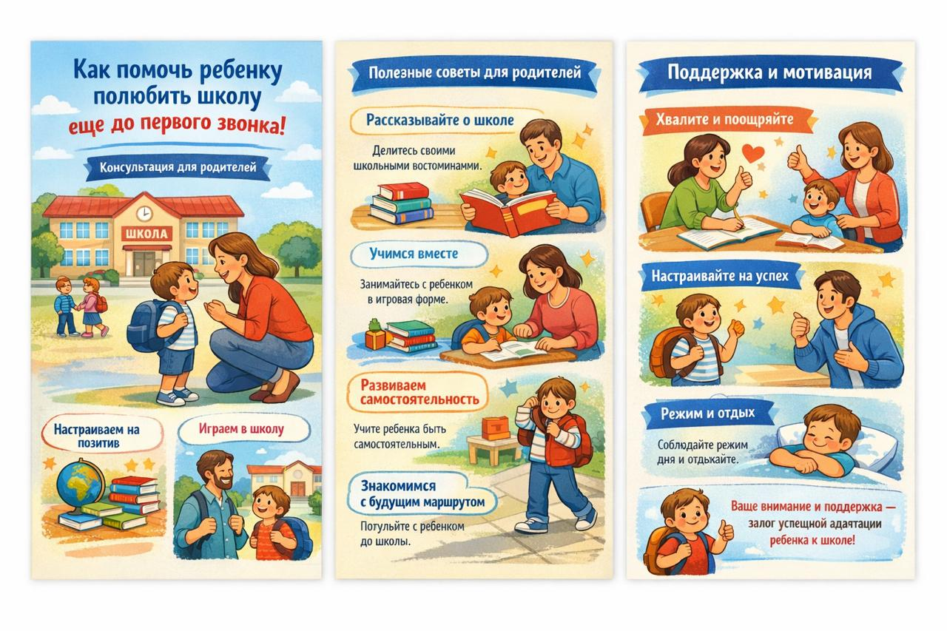
Говорите о школе с интересом

Рассказывайте ребёнку о школе как о месте, где интересно, где появляются друзья, где можно узнать много нового. Делитесь положительными школьными воспоминаниями, избегая фраз:
«В школе будет трудно», «Вот пойдёшь в школу — узнаешь».

🔹 Играйте в школу
Сюжетно-ролевые игры помогают снизить тревожность. Пусть ребёнок побудет учеником, учителем, звонком на урок.
Через игру формируется уверенность и интерес.

🔹 Настраивайте на успех
Поддерживайте ребёнка словами:
«У тебя получится», «Я рядом», «Ты справишься».
Готовим к школьной жизни постепенно

🔹 Учимся вместе — без давления
Читайте, рисуйте, решайте простые задания в игровой форме.
Важно не количество, а удовольствие от процесса.

🔹 Развиваем самостоятельность
Учите ребёнка:
• собирать свои вещи;
• убирать за собой;
• доводить начатое до конца.

Самостоятельность = уверенность в себе.

🔹 Знакомимся со школой заранее
Прогуляйтесь до школы, покажите здание, расскажите, как проходит день ученика.
Знакомое пространство снижает страх перед новым.
Поддержка и мотивация

🔹 Хвалите и поощряйте
Отмечайте не только результат, но и старание:
«Ты очень старался», «Мне нравится, как ты пробуешь».

🔹 Создавайте режим дня
Постепенно приучайте к режиму сна и отдыха.
Отдохнувший ребёнок легче адаптируется к школьной нагрузке.

🔹 Будьте рядом эмоционально
Слушайте ребёнка, принимайте его чувства, не сравнивайте с другими.
Поддержка родителей — главный ресурс успешной адаптации.

🌟 Помните:
Любовь к школе начинается дома — с доверия, спокойствия и веры в ребёнка.

